**Cara Kerja Otak Manusia**

Otak manusia adalah organ kompleks yang memiliki banyak fungsi, seperti mengontrol pikiran, memori, emosi, sentuhan, keterampilan motorik, penglihatan, pernapasan, suhu, rasa lapar, dan setiap proses yang mengatur tubuh kita. Ia juga menerima, memproses dan menafsirkan informasi. Selain itu, otak juga menyimpan ingatan dan mengontrol gerakan manusia. Bersama-sama, otak dan sumsum tulang belakang yang memanjang darinya membentuk sistem saraf pusat.

**Otak terbuat dari apa?**

Dengan berat sekitar 3 pon pada rata-rata orang dewasa, otak sekitar 60% lemak. 40% sisanya adalah kombinasi air, protein, karbohidrat dan garam. Otak itu sendiri bukan otot. Ini mengandung pembuluh darah dan saraf, termasuk neuron dan sel glial.

**Apa bagian utama otak?**

Struktur otak Anda kompleks. Ini memiliki tiga bagian utama:

* **Otak**

Otak Anda menafsirkan pemandangan, suara, dan sentuhan. Ini juga mengatur emosi, penalaran, dan pembelajaran. Otak besar Anda membentuk sekitar 80% dari otak Anda.

* **Otak kecil**

Otak kecil Anda menjaga keseimbangan, postur, koordinasi, dan keterampilan motorik halus Anda. Itu terletak di bagian belakang otak Anda.

* **Batang otak**

Batang otak Anda mengatur banyak fungsi tubuh otomatis. Anda tidak secara sadar mengontrol fungsi-fungsi ini, seperti detak jantung, pernapasan, siklus tidur dan bangun, dan menelan. Batang otak Anda berada di bagian bawah otak Anda. Ini menghubungkan sisa otak Anda ke sumsum tulang belakang Anda.

**Struktur dan Fungsi Otak**

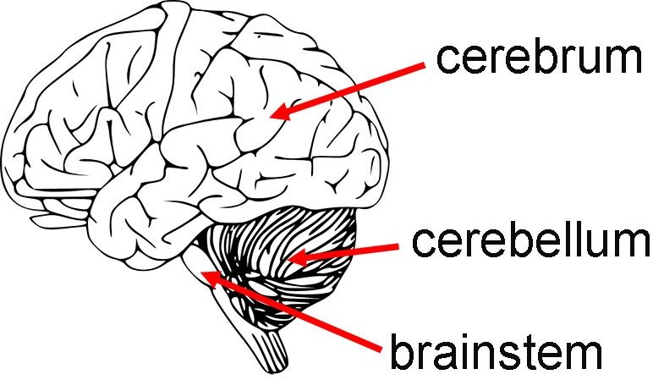

Otak manusia terdiri dari miliaran neuron atau sel syaraf yang saling terhubung melalui sinapsis. Neuron-neuron ini berkomunikasi melalui impuls listrik dan sinyal kimia yang disebut neurotransmitter. Setiap neuron menerima sinyal dari neuron lain, memproses informasi, dan kemudian mengirimkan sinyal ke neuron berikutnya. Ini menciptakan jaringan komunikasi yang kompleks yang memungkinkan kita untuk merespons lingkungan secara efektif.

Otak dibagi menjadi beberapa bagian dengan fungsi yang spesifik. Misalnya, otak besar (cerebrum) bertanggung jawab atas kemampuan berpikir, berbicara, dan memecahkan masalah. Di sisi lain, otak kecil (cerebellum) mengontrol gerakan dan koordinasi tubuh, sementara batang otak mengatur fungsi-fungsi vital seperti pernapasan dan denyut jantung.

**Apa perbedaan antara belahan otak kiri dan kanan?**

Otak besar Anda terbagi menjadi dua bagian: belahan otak kiri dan kanan. Dua bagian otak dihubungkan oleh bundel serabut saraf (materi putih) yang disebut corpus callosum Anda. Sisi kanan otak Anda mengontrol gerakan di sisi kiri tubuh Anda dan sebaliknya.

Belahan otak kiri Anda sering kali merupakan belahan otak "dominan" - tetapi ini tidak berlaku untuk semua orang. Kebanyakan orang yang kidal biasanya dominan belahan kiri. Beberapa pasien yang kidal adalah belahan kanan dominan. Biasanya, belahan dominan bertanggung jawab atas fungsi bicara dan bahasa Anda. Non-dominan Anda (yang merupakan belahan kanan pada kebanyakan individu) bertanggung jawab atas kesadaran spasial Anda dan pemrosesan apa yang Anda lihat.

Sekitar 1 dari 10 orang kidal dan sekitar 1 dari 3 orang kidal memiliki dominasi di belahan kanan. Ini berarti bahwa fungsi bicara mereka sebagian besar berpusat di sisi kanan otak mereka. Sering kali ini adalah varian normal tetapi pada beberapa orang dengan tumor otak atau epilepsi, dominasi dapat digeser melalui proses yang disebut plastisitas otak.

**Bagaimana cara kerja otak?**

Otak mengirim dan menerima sinyal kimia dan listrik ke seluruh tubuh. Sinyal yang berbeda mengontrol proses yang berbeda, dan otak Anda menafsirkan masing-masing. Beberapa membuat Anda merasa lelah, misalnya, sementara yang lain membuat Anda merasa sakit.

Beberapa pesan disimpan di dalam otak, sementara yang lain disampaikan melalui tulang belakang dan melintasi jaringan saraf tubuh yang luas ke ekstremitas yang jauh. Untuk melakukan ini, sistem saraf pusat bergantung pada miliaran neuron (sel saraf).

**Proses Informasi dalam Otak**

Dalam prosesnya, otak manusia bekerja dengan prinsip pemrosesan informasi secara paralel. Ketika seseorang menghadapi stimulus dari lingkungan, berbagai bagian otak bekerja secara simultan untuk menginterpretasikan dan merespons informasi tersebut. Misalnya, ketika melihat sebuah objek, bagian otak yang berbeda akan memproses bentuk, warna, dan gerakan secara bersamaan sebelum mengirimkan hasilnya ke pusat pengambilan keputusan.

Proses ini menyerupai model jaringan syaraf tiruan, di mana informasi diproses melalui lapisan-lapisan neuron buatan yang bekerja secara paralel. Dalam model jaringan syaraf, neuron buatan tersebut diberi bobot atau "weight" yang menentukan seberapa besar pengaruh sebuah sinyal terhadap keputusan akhir yang diambil oleh jaringan.

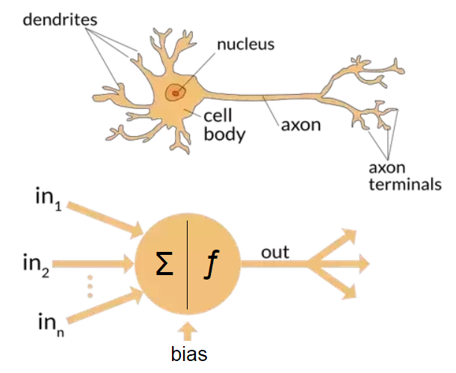

**Plasticity Otak**

Salah satu karakteristik penting dari otak manusia adalah “plasticity” atau kemampuannya untuk beradaptasi. Neuron di otak dapat memperkuat atau memperlemah hubungan sinaptik berdasarkan pengalaman dan pembelajaran. Ketika seseorang belajar keterampilan baru atau membentuk kebiasaan baru, otak secara aktif mengubah strukturnya, menciptakan jalur syaraf baru, dan memperkuat koneksi yang ada.

Hal ini mengilhami konsep pembelajaran dalam jaringan syaraf tiruan, di mana bobot antar neuron buatan diubah berdasarkan kesalahan dalam prediksi atau hasil yang diperoleh. Proses ini dikenal sebagai “backpropagation” dalam pelatihan jaringan syaraf. Otak dan jaringan syaraf tiruan sama-sama memiliki kemampuan untuk "belajar" dari data dan pengalaman.

**Otak sebagai Model Matematika**

Meskipun otak adalah struktur biologis, cara kerjanya dapat direpresentasikan melalui model matematis. Dalam jaringan syaraf tiruan, neuron buatan diwakili oleh fungsi matematika yang mengatur hubungan antara input dan output. Contohnya, neuron buatan bisa menerima berbagai masukan yang diberi bobot masing-masing, kemudian dijumlahkan untuk menghasilkan nilai akhir. Hasil penjumlahan tersebut kemudian diteruskan melalui fungsi aktivasi, seperti sigmoid atau ReLU, untuk menentukan output neuron tersebut.

(Gambar model jaringan syaraf tiruan: Diagram sederhana yang menggambarkan struktur dasar jaringan syaraf buatan dengan lapisan input, hidden, dan output)

Melalui pendekatan matematis ini, model jaringan syaraf tiruan mampu belajar dari data dan melakukan tugas-tugas seperti pengenalan gambar, pengolahan bahasa alami, hingga prediksi tren. Sama halnya dengan otak manusia yang dapat beradaptasi dan belajar, jaringan syaraf tiruan pun memiliki kemampuan untuk memperbaiki diri berdasarkan kesalahan masa lalu.

**Aplikasi Jaringan Syaraf Tiruan**

Model jaringan syaraf tiruan telah berkembang pesat dengan berbagai aplikasi di dunia nyata. Dari sistem rekomendasi di platform daring hingga deteksi penipuan pada transaksi keuangan, jaringan syaraf tiruan mampu menangani data yang sangat besar dan kompleks. Kekuatan dari model ini terletak pada kemampuannya meniru proses pembelajaran otak manusia dalam menganalisis pola dan membuat keputusan berdasarkan data.

Walaupun perkembangan di bidang ini sangat signifikan, jaringan syaraf tiruan tetap jauh lebih sederhana jika dibandingkan dengan kompleksitas otak manusia. Otak kita memiliki kemampuan yang jauh lebih besar dalam hal kreativitas, emosi, dan adaptasi dalam menghadapi situasi baru.

**Penurunan Rumus Matematis dalam Otak**

Dalam konteks jaringan syaraf tiruan, penurunan rumus matematis dari kerja otak adalah upaya untuk merepresentasikan cara otak mengolah informasi dengan cara yang lebih formal dan terukur. Otak manusia mengoperasikan miliaran neuron dengan miliaran koneksi di antaranya, tetapi model jaringan syaraf buatan mencoba menyederhanakan proses ini dalam bentuk algoritma yang lebih mudah dipahami dan diimplementasikan.

Di masa depan, pemahaman yang lebih mendalam tentang cara kerja otak secara matematis diharapkan dapat memberikan inovasi baru dalam bidang kecerdasan buatan, khususnya dalam menciptakan mesin yang mampu berpikir dan belajar dengan cara yang lebih mirip manusia.

**Kesimpulan**

Otak manusia adalah inspirasi bagi pengembangan jaringan syaraf tiruan. Dengan miliaran neuron yang berkomunikasi melalui sinyal listrik dan kimia, otak memproses informasi secara paralel dan memiliki kemampuan luar biasa untuk belajar dan beradaptasi. Jaringan syaraf tiruan berusaha meniru proses ini melalui pendekatan matematis, memungkinkan model buatan untuk belajar dari data dan membuat keputusan yang cerdas. Meskipun jaringan syaraf tiruan belum mampu menyamai kompleksitas otak manusia, kemajuan di bidang ini terus berkembang pesat, membawa kita semakin dekat pada pemahaman yang lebih baik tentang kecerdasan manusia dan buatan.

Sumber referensi:

* <https://www.ninds.nih.gov/health-information/public-education/brain-basics/brain-basics-know-your-brain>
* <https://www.hopkinsmedicine.org/health/conditions-and-diseases/anatomy-of-the-brain>
* <https://my.clevelandclinic.org/health/body/22638-brain>
* <https://www.nature.com/articles/d41586-023-03426-3>
* <https://ar5iv.labs.arxiv.org/html/2305.11252>
* <https://academic.oup.com/nsr/article/11/5/nwae144/7656427?login=false>
* <https://cviscotland.org/images/lessons/large/1550838431.jpg>